|  |  |  |
| --- | --- | --- |
| КОМИТЕТ РЕСПУБЛИКИ ТАТАРСТАН  ПО ОХРАНЕ ОБЪЕКТОВ КУЛЬТУРНОГО НАСЛЕДИЯ | 250px-Coat_of_Arms_of_Tatarstan | ТАТАРСТАН РЕСПУБЛИКАСЫНЫӉ МӘДӘНИ МИРАС ОБЪЕКТЛАРЫН САКЛАУ КОМИТЕТЫ |

**ПРИКАЗ БОЕРЫК**

|  |  |  |  |
| --- | --- | --- | --- |
|  | г. Казань | № |  |

О включении в перечень выявленных объектов культурного наследия, утверждении границ и особого режима использования территории выявленного объекта культурного (археологического) наследия «Саконский могильник IV», расположенного в Алексеевском муниципальном районе Республики Татарстан

В соответствии с Федеральным законом от 25 июня 2002 года № 73-ФЗ  
«Об объектах культурного наследия (памятниках истории и культуры) народов Российской Федерации», Законом Республики Татарстан от 1 апреля 2005 года  
№ 60-ЗРТ «Об объектах культурного наследия в Республике Татарстан», постановлением Кабинета Министров Республики Татарстан от 12.07.2018 № 565 «Вопросы Комитета Республики Татарстан по охране объектов культурного наследия» п р и к а з ы в а ю:

1. Включить объект археологического наследия «Саконский могильник IV», расположенный в Алексеевском муниципальном районе Республики Татарстан,   
в перечень выявленных объектов культурного наследия согласно приложению № 1   
к настоящему приказу (не подлежит опубликованию).

2. Утвердить:

границы территории выявленного объекта культурного (археологического) наследия «Саконский могильник IV», расположенного в Алексеевском муниципальном районе Республики Татарстан, согласно приложению № 2   
к настоящему приказу (не подлежит опубликованию).

особый режим использования территории выявленного объекта культурного (археологического) наследия «Саконский могильник IV», расположенного   
в Алексеевском муниципальном районе Республики Татарстан, согласно приложению № 3 к настоящему приказу.

3. Отделу учета объектов культурного наследия и градостроительной деятельности обеспечить внесение сведений о границах территории выявленного объекта культурного наследия в Единый государственный реестр недвижимости.

4. Контроль за исполнением настоящего приказа оставляю за собой.

Председатель И.Н. Гущин

Приложение №1

к приказу Комитета

Республики Татарстан по охране объектов культурного наследия  
от 2025 № \_\_\_\_\_\_\_

(не подлежит опубликованию)

ОБЪЕКТ АРХЕОЛОГИЧЕСКОГО НАСЛЕДИЯ, ВКЛЮЧЕННЫЙ В ПЕРЕЧЕНЬ ВЫЯВЛЕННЫХ ОБЪЕКТОВ КУЛЬТУРНОГО НАСЛЕДИЯ

|  |  |
| --- | --- |
| *Наименование объекта* | Саконский могильник IV |
| *Местонахождение объекта культурного наследия:* | Республика Татарстан, Алексеевский муниципальный район |
| *Местоположение:* | Объект археологического наследия расположен  на левом берегу реки Кама, в 514-796 м к востоко-северо-востоку (азимут 63-67°) от Храма Архангела Михаила в селе Саконы, в 240-591 м к юго-юго-востоку (азимут 154-163°) от хранилищ элеватора зернового терминала у села Саконы. |
| *Основание:* | Открытый лист от 16.05.2024 г. № Р018-00103-00/01195642 выдан Стародубцеву Максиму Валентиновичу |
| *Датировка:* | X-XIV вв. |

Ситуационный план местоположения выявленного объекта культурного (археологического) наследия «Саконский могильник IV», расположенного   
в Алексеевском муниципальном районе Республики Татарстан

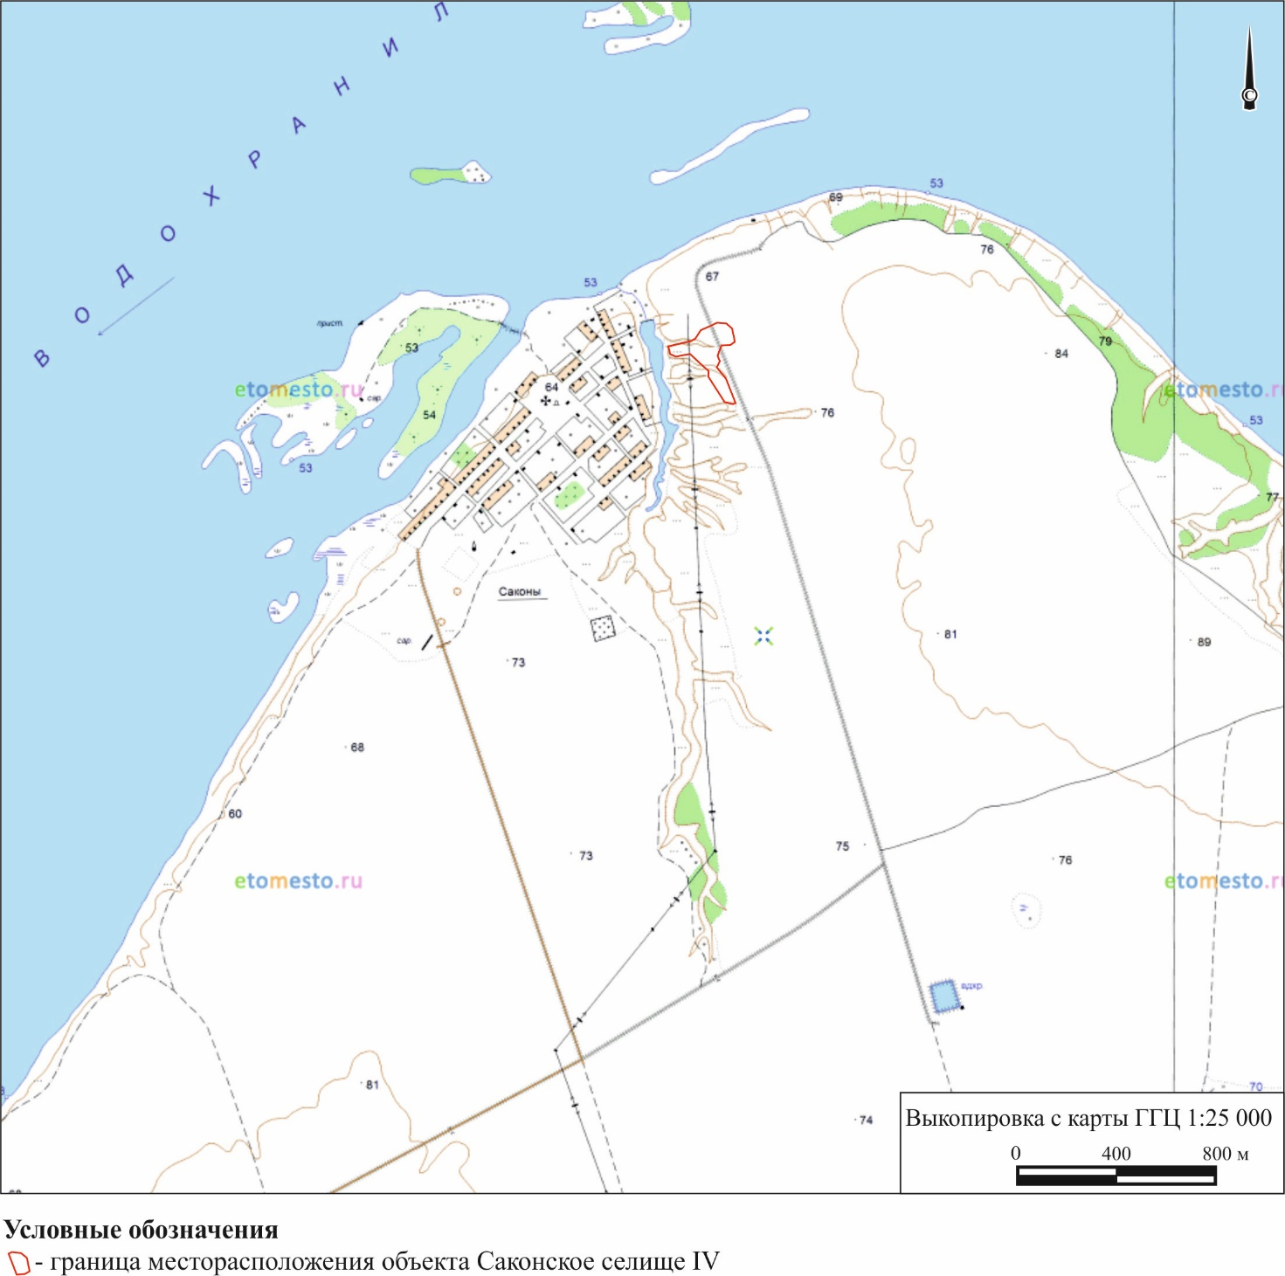

Условные обозначения:

 - граница месторасположения объекта

Приложение №2

к приказу Комитета

Республики Татарстан по охране объектов культурного наследия  
от \_\_\_\_\_\_\_№ \_\_\_\_\_

(не подлежит опубликованию)

Карта (схема)границ территории выявленного объекта культурного (археологического) наследия «Саконский могильник IV», расположенного   
в Алексеевском муниципальном районе Республики Татарстан

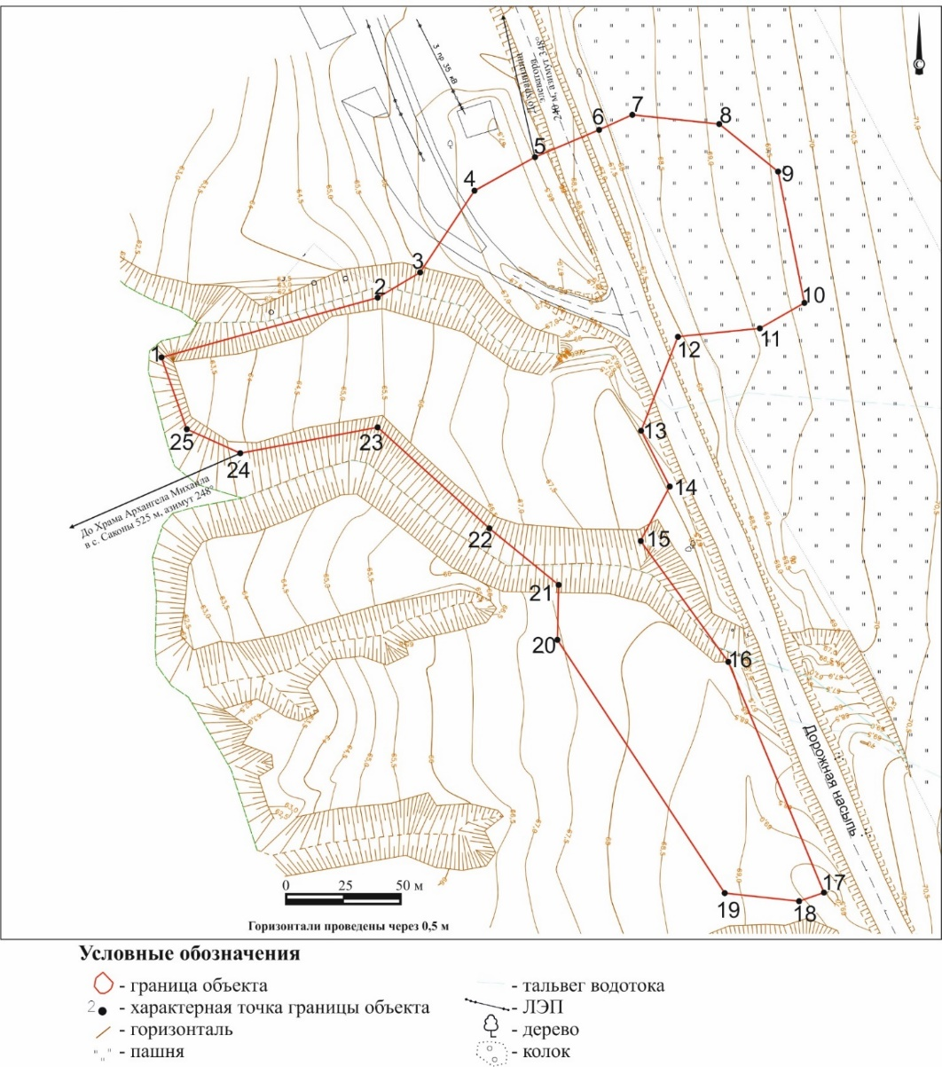

Условные обозначения:

|  |  |
| --- | --- |
|  | - граница территории объекта |
|  | - характерная точка границ территории объекта |
|  | - горизонталь |
|  | - пашня |
|  | - ЛЭП |
|  | - дерево |
|  | - колок |

Перечень координат характерных точек   
границ территории выявленного объекта культурного (археологического) наследия «Саконский могильник IV», расположенного в Алексеевском муниципальном районе Республики Татарстан

|  |  |  |  |  |
| --- | --- | --- | --- | --- |
| № точки | Координаты точки в местной системе координат (МСК-16) | | Координаты точки во Всемирной геодезической системе координат (WGS-84) | |
| X | Y | N | E |
| 1 | 430550.77 | 1375023.14 | 55.377419 | 50.215218 |
| 2 | 430577.27 | 1375119.24 | 55.377642 | 50.216741 |
| 3 | 430588.54 | 1375138.05 | 55.377740 | 50.217041 |
| 4 | 430624.65 | 1375162.28 | 55.378061 | 50.217432 |
| 5 | 430639.74 | 1375189.07 | 55.378192 | 50.217859 |
| 6 | 430651.82 | 1375217.54 | 55.378296 | 50.218311 |
| 7 | 430658.44 | 1375232.23 | 55.378354 | 50.218545 |
| 8 | 430654.42 | 1375270.95 | 55.378311 | 50.219154 |
| 9 | 430633.32 | 1375297.07 | 55.378118 | 50.219561 |
| 10 | 430575.02 | 1375308.74 | 55.377593 | 50.219729 |
| 11 | 430563.68 | 1375288.89 | 55.377494 | 50.219413 |
| 12 | 430560.02 | 1375252.65 | 55.377467 | 50.218840 |
| 13 | 430518.29 | 1375236.35 | 55.377094 | 50.218572 |
| 14 | 430493.45 | 1375248.95 | 55.376869 | 50.218764 |
| 15 | 430469.32 | 1375235.96 | 55.376655 | 50.218553 |
| 16 | 430415.59 | 1375274.90 | 55.376166 | 50.219152 |
| 17 | 430313.16 | 1375317.40 | 55.375240 | 50.219795 |
| 18 | 430309.31 | 1375306.34 | 55.375207 | 50.219620 |
| 19 | 430312.92 | 1375273.38 | 55.375244 | 50.219101 |
| 20 | 430425.35 | 1375199.05 | 55.376265 | 50.217959 |
| 21 | 430449.70 | 1375199.64 | 55.376484 | 50.217975 |
| 22 | 430474.84 | 1375168.83 | 55.376714 | 50.217496 |
| 23 | 430519.73 | 1375119.22 | 55.377125 | 50.216725 |
| 24 | 430508.32 | 1375058.25 | 55.377032 | 50.215760 |
| 25 | 430518.91 | 1375034.44 | 55.377131 | 50.215388 |
| 1 | 430550.77 | 1375023.14 | 55.377419 | 50.215218 |

Текстовое описаниеграниц территории выявленного объекта культурного (археологического) наследия «Саконский могильник IV», расположенного   
в Алексеевском муниципальном районе Республики Татарстан

Линия границ территории выявленного объекта культурного (археологического) наследия проходит:

|  |  |  |
| --- | --- | --- |
| Сведения о частях границы | | |
| Обозначение части границы | | Описание прохождения части границы |
| от точки | до точки |
| 1 | 2 | на востоко-северо-восток 99,66 метра (азимут 77°) |
| 2 | 3 | на востоко-северо-восток 21,85 метра (азимут 60°) |
| 3 | 4 | на северо-восток 43,5 метра (азимут 33°) |
| 4 | 5 | на северо-восток 30,75 метра (азимут 67°) |
| 5 | 6 | на востоко-северо-восток 30,91 метра (азимут 65°) |
| 6 | 7 | на северо-восток 16,11 метра (азимут 63°) |
| 7 | 8 | на востоко-юго-восток 38,93 метра (азимут 95°) |
| 8 | 9 | на юго-восток 33,59 метра (азимут 130°) |
| 9 | 10 | на юго-юго-восток 59,44 метра (азимут 168°) |
| 10 | 11 | на юго-запад 22,87 метра (азимут 235°) |
| 11 | 12 | на западо-юго-запад 36,43 метра (азимут 268°) |
| 12 | 13 | на юго-юго-запад 44,83 метра (азимут 201°) |
| 13 | 14 | на юго-юго-восток 27,96 метра (азимут 157°) |
| 14 | 15 | на юго-запад 27,91 метра (азимут 205 °) |
| 15 | 16 | на юго-восток 66,32 метра (азимут 141 °) |
| 16 | 17 | на юго-юго-восток 110,92 метра (азимут 158 °) |
| 17 | 18 | на юго-запад 11,7 метра (азимут 242 °) |
| 18 | 19 | на северо-запад 33,14 метра (азимут 283 °) |
| 19 | 20 | на северо-запад 134,81 метра (азимут 327 °) |
| 20 | 21 | на северо-северо-восток 24,38 метра (азимут 4 °) |
| 21 | 22 | на северо-запад 39,79 метра (азимут 311 °) |
| 22 | 23 | на северо-запад 66,91 метра (азимут 313 °) |
| 23 | 24 | на западо-юго-запад 62,03 метра (азимут 259 °) |
| 24 | 25 | на северо-запад 26,05 метра (азимут 294 °) |
| 25 | 1 | на северо-северо-запад 33,81 метра (азимут 346 °) |

Приложение №3

к приказу Комитета

Республики Татарстан по охране объектов культурного наследия  
от \_\_\_\_\_\_\_\_ № \_\_\_\_\_\_

Особый режим использования территории   
выявленного объекта культурного (археологического) наследия   
«Саконский могильник IV», расположенного в Алексеевском муниципальном районе Республики Татарстан

Особый режим использования земельных участков, в границах которых располагается объект археологического наследия, предусматривает возможность проведения археологических полевых работ в порядке, установленном Федеральным законом от 25 июня 2002 года № 73-ФЗ «Об объектах культурного наследия (памятниках истории и культуры) народов Российской Федерации» (далее – Федеральный закон № 73-ФЗ), земляных, строительных, мелиоративных, хозяйственных работ, указанных в статье 30 Федерального закона № 73-ФЗ работ   
по использованию лесов и иных работ при условии обеспечения сохранности выявленного объекта археологического наследия, а также обеспечения доступа граждан к нему.